DataGeo Academy
BIBLIOTECA CORPORATIVA · INTELIGÊNCIA GEOGRÁFICA

Instalação e configuração do PostgreSQL / PostGIS
Manual profissional ilustrado · Instalação e configuração
CONTROLE DOCUMENTAL | REGISTRO
Identificação | manual_postgis
Edição | 1.0 · Material demonstrativo / formativo
Elaboração | DataGeo Academy
Classificação | Uso educacional e desenvolvimento profissional
Revisão do usuário | [Responsável / data / versão de aplicação]

FINALIDADE E USO
Documento técnico editável para orientação e prática. Os exemplos são didáticos e não constituem laudo assinado, avaliação de local real ou resultado de cliente. Adapte dados, escopo e critérios antes de usar em um serviço.
Este material reúne orientação de método, desenvolvimento, revisão e evidências para apoiar entregas rastreáveis.

SUMÁRIO
Navegue pelos títulos abaixo. No Word, atualize o sumário após editar o conteúdo para incluir a paginação atual.

1. Identificação e aplicação
2. Escopo, ambiente e critérios de aceite
3. Preparação e instalação passo a passo
4. Habilitação da extensão e criação do schema
5. Referência espacial, índices e medidas
6. Conexão pelo QGIS e usuário de publicação
7. Backup, restauração e rotina operacional
8. Solução de problemas e validação final
9. Referências oficiais e controle de versão
10. Conclusão, revisão e emissão

1. Identificação e aplicação
CAMPO | PREENCHIMENTO
Projeto / atividade | [Definir contexto e objetivo]
Dados / origem / período | [Identificar fontes, versões e autorização de uso]
Ferramentas / parâmetros | [Registrar ambiente, versões e escolhas]
Critérios de qualidade | [Definir resultados esperados e tolerâncias]
Limitações | [Distinguir dados sintéticos e evidências reais]

Aplique o conteúdo ao problema definido, preserve fontes e registre o método. Referência espacial, unidades, seleção de dados e critérios de avaliação devem ser conhecidos antes da interpretação dos resultados.

2. Escopo, ambiente e critérios de aceite
Este roteiro instala um laboratório persistente PostgreSQL 17 com PostGIS 3.5 usando Docker Desktop em modo Linux. É destinado a dados de estudo, sem migração automática de bases de produção. Os arquivos da pasta scripts_bancos_geo são os complementos executáveis. Registre sistema operacional, versão do Docker, tag da imagem, data e responsável. Antes de iniciar, reserve espaço para imagem, volume e backups e confirme que a porta 5432 está livre. A conexão será limitada ao próprio computador. Critérios de aceite: PostgreSQL responde a pg_isready, a extensão informa sua versão, a tabela de pontos possui dados e índice espacial, consultas retornam distâncias coerentes e um backup restaura em banco novo. Preserve cada evidência no registro de execução; uma mensagem de container ativo não demonstra por si só funcionamento do banco.

3. Preparação e instalação passo a passo
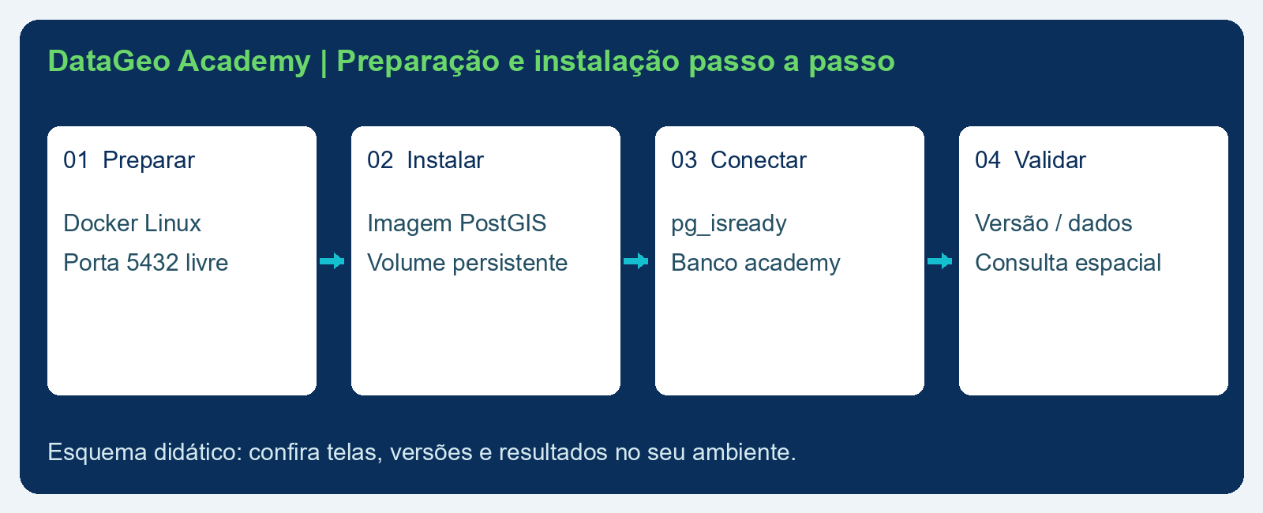
Figura 1 — Preparação e instalação passo a passo. Esquema didático DataGeo Academy.
1. Instale Docker Desktop pelo site oficial; no Windows habilite o backend WSL2 conforme os requisitos do fornecedor. Abra o aplicativo e aguarde o motor Linux estar pronto. Execute docker version e docker info para conferir cliente e servidor. Se houver erro de virtualização ou permissão, resolva-o antes de instalar o banco.
2. Baixe instalar_postgis.ps1, postgis_schema.sql e postgis_queries.sql para a mesma pasta. Leia o instalador: ele cria o container academy-postgis e o volume academy_postgis_data sem excluir dados. O volume é montado em /var/lib/postgresql/data, adequado à imagem PostgreSQL 17 deste roteiro. Não reutilize esse caminho indiscriminadamente para outra versão principal.
3. Abra PowerShell nessa pasta. Defina uma senha forte por entrada interativa e execute o script. A senha não deve ser incluída em documentos compartilhados ou no Git. O Read-Host deste exemplo não mascara caracteres; utilize um console privado ou seu mecanismo de segredos.
$env:POSTGRES_PASSWORD = Read-Host 'Senha do laboratório'
./instalar_postgis.ps1
docker exec academy-postgis pg_isready -U academy_admin -d academy
4. Aguarde pg_isready retornar accepting connections e confirme a publicação 127.0.0.1:5432. Se o nome já existir, o script para; inspecione o container em vez de apagar o volume. Remova a variável da sessão após a instalação. A conta Docker ainda pode inspecionar o ambiente do container; essa abordagem é de laboratório.

4. Habilitação da extensão e criação do schema
Instale o cliente psql ou utilize o cliente existente no container. A opção ON_ERROR_STOP encerra execução no primeiro erro; confira o código de saída. O schema usa transação, nomes únicos e inserções de demonstração que não substituem registros existentes. CREATE EXTENSION exige privilégios adequados; faça essa etapa como administrador do laboratório.
docker cp postgis_schema.sql academy-postgis:/tmp/schema.sql
docker exec academy-postgis psql -U academy_admin -d academy -v ON_ERROR_STOP=1 -f /tmp/schema.sql
docker cp postgis_queries.sql academy-postgis:/tmp/queries.sql
docker exec academy-postgis psql -U academy_admin -d academy -v ON_ERROR_STOP=1 -f /tmp/queries.sql
Execute SELECT PostGIS_Full_Version(); e SELECT count(*) FROM academy.pontos; para registrar a versão e os três pontos sintéticos. As coordenadas são longitude/latitude em WGS84, EPSG:4326. As geometrias são Point, não polígonos de limite municipal. Identifique sempre a natureza didática no relatório e não interprete os resultados como levantamento real.

5. Referência espacial, índices e medidas
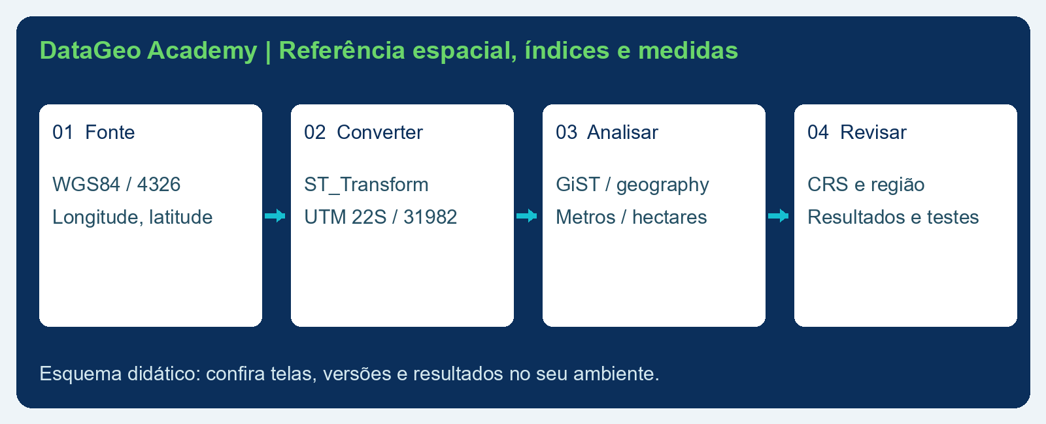
Figura 2 — Referência espacial, índices e medidas. Esquema didático DataGeo Academy.
ST_SetSRID identifica a referência de coordenadas existentes; não as converte. ST_Transform modifica os valores para outro CRS. Para os exemplos de Florianópolis, ST_Transform(geom,31982) usa SIRGAS 2000 / UTM 22S. Escolha a zona e o hemisfério adequados para outros locais. Não aplique cálculo de hectares diretamente sobre graus de latitude/longitude. O schema cria índice GiST em geom e em geom::geography. ST_DWithin sobre geography recebe raio em metros e pode utilizar o índice correspondente. Verifique ST_IsValid, ST_IsEmpty, tipo e SRID antes de integrar dados externos. EXPLAIN mostra o plano, mas bases pequenas podem usar varredura sequencial legitimamente. ANALYZE atualiza estatísticas após importações.

6. Conexão pelo QGIS e usuário de publicação
No QGIS, abra o Gerenciador de Fontes de Dados, PostgreSQL, Nova conexão. Nome: Academy local; host: 127.0.0.1; porta: 5432; banco: academy. Use a conta administrativa apenas para configurar o laboratório. Teste conexão, abra o schema academy e adicione pontos. Confira CRS EPSG:4326, número de feições e extensão aproximada. Não salve senha em projeto que será distribuído. Para publicar no GeoServer, crie um usuário somente leitura separado. No psql administrativo, crie a role e use o comando interativo de senha. O default privileges abaixo vale para objetos futuros criados pelo usuário que executa o comando; repita com FOR ROLE se o proprietário das tabelas for outro.
CREATE ROLE academy_reader LOGIN;
\password academy_reader
GRANT CONNECT ON DATABASE academy TO academy_reader;
GRANT USAGE ON SCHEMA academy TO academy_reader;
GRANT SELECT ON ALL TABLES IN SCHEMA academy TO academy_reader;
ALTER DEFAULT PRIVILEGES IN SCHEMA academy GRANT SELECT ON TABLES TO academy_reader;

7. Backup, restauração e rotina operacional
Faça um dump em formato custom dentro do container e copie o arquivo binário ao host. Evite redirecionar saída binária de pg_dump com PowerShell antigo, pois pode corromper o arquivo. Use um nome com data e retenha versões conforme sua política. O volume não substitui backup; exclusão acidental ou corrupção pode atingir todos os dados do volume.
docker exec academy-postgis pg_dump -U academy_admin -d academy -Fc -f /tmp/academy.dump
docker cp academy-postgis:/tmp/academy.dump ./academy.dump
docker exec academy-postgis createdb -U academy_admin academy_restore
docker exec academy-postgis pg_restore -U academy_admin -d academy_restore --exit-on-error /tmp/academy.dump
O banco academy_restore deve ser novo; se já existir, escolha outro nome e preserve-o. Compare contagens, SRIDs, índices e consultas após restauração. Registre tempo e versão. Para atualizar a versão principal, planeje migração por dump/restore ou ferramenta suportada; não aponte uma imagem nova para um volume antigo sem verificar compatibilidade.

8. Solução de problemas e validação final
• Porta ocupada: confirme qual processo utiliza 5432; ajuste a porta publicada e os clientes de forma consistente, sem encerrar serviços desconhecidos.
• Falha de autenticação: confira usuário, banco, host e senha; mudar POSTGRES_PASSWORD não altera senha já inicializada no volume.
• Extensão ausente: confirme estar conectado ao banco academy e usando imagem PostGIS; cada banco precisa da própria extensão.
• Distância inesperada: confira ordem longitude/latitude, CRS e unidades. Buffers projetados exigem zona adequada.
• Conexão entre containers: localhost dentro do GeoServer não é o PostgreSQL; use rede compartilhada e nome do container, conforme o manual GeoServer.
Complete uma tabela de evidências com comandos, saída esperada, saída observada e decisão. Registre limitações e mantenha credenciais fora dos anexos. A instalação só deve ser considerada validada após a consulta espacial e a restauração do backup no ambiente escolhido.

9. Referências oficiais e controle de versão
PostGIS: https://postgis.net/documentation/getting_started/ Imagem oficial PostGIS: https://github.com/postgis/docker-postgis PostgreSQL 17, CREATE EXTENSION: https://www.postgresql.org/docs/17/sql-createextension.html Docker Desktop: https://docs.docker.com/desktop/ Consulte requisitos e atualizações antes de instalar. Este roteiro fixa uma combinação didática; registre a tag efetivamente utilizada e teste alterações de versão em ambiente separado.

10. Conclusão, revisão e emissão
Documente o que foi executado, o resultado observado e as limitações. Emita conclusão apenas proporcional às evidências disponíveis. O conteúdo deste guia não comprova por si só precisão cartográfica, conformidade ambiental ou competência profissional.
ITEM DE REVISÃO | REGISTRO / DECISÃO
Escopo e dados | [Verificados / pendências]
Método e resultados | [Evidências / limitações]
Exceções e ajustes | [Justificativa / aprovação]
Elaboração / revisão | [Nomes / função / data]
Situação da emissão | [Rascunho / revisado / aprovado para a finalidade definida]

Quando houver utilização profissional, a revisão, assinatura e responsabilidade são dos profissionais habilitados para o serviço. Não atribua assinatura ou aprovação a esta edição de referência.

